ADMINISTRACION DE CERTIFICADOS DIGITALES

- Dentro de Mis Servicios
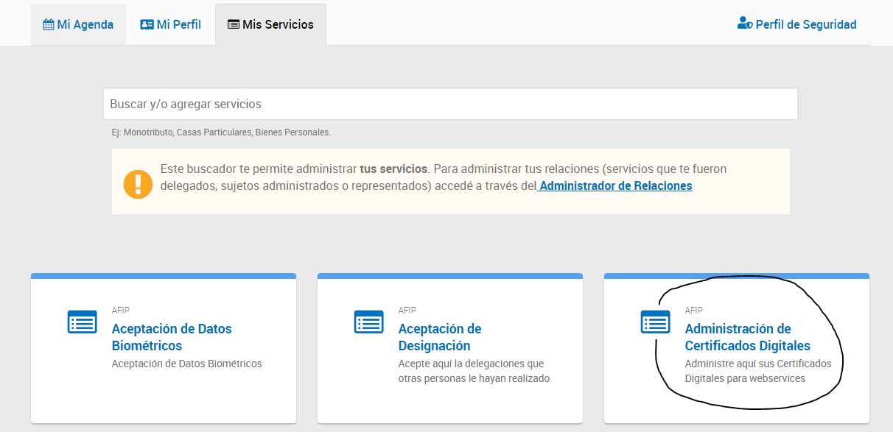

- En el desplegable seleccionamos la empresa
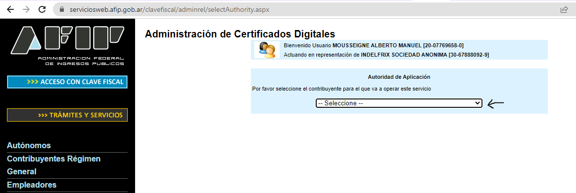

- Luego agregamos el alias:
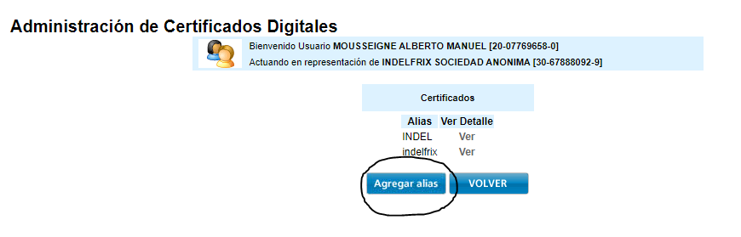

- Le damos un nombre (de no más de 5 letras), subimos el archivo CSR generado en Plataforma y confirmamos.

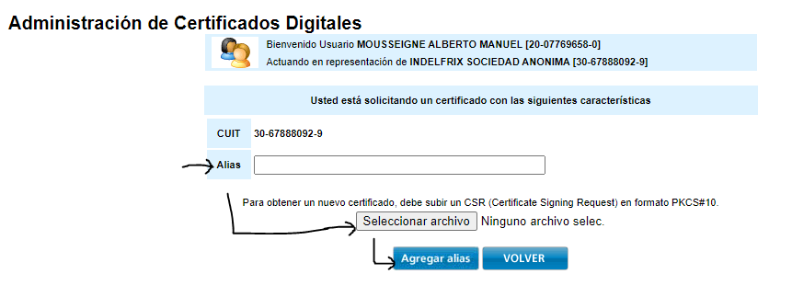

- Descargamos el certificado (luego será importado en Plataforma)
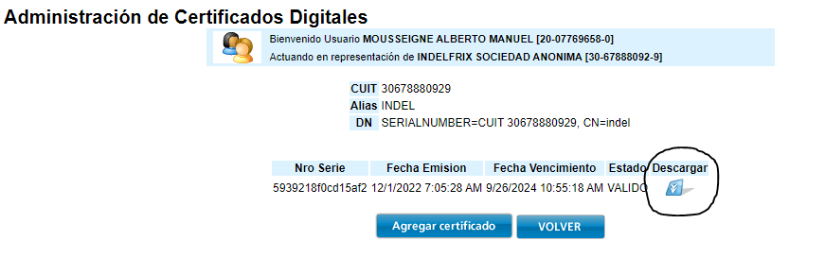

Luego tenemos que habilitar los servicios a utilizarse en Plataforma con el punto de venta creado, si no lo hacemos cuando actualicemos el log dentro de PF no se podrá realizar.

ADMINISTRACION DE RELACIONES CON CLAVE FISCAL

- Volvemos al menú Mis servicios:
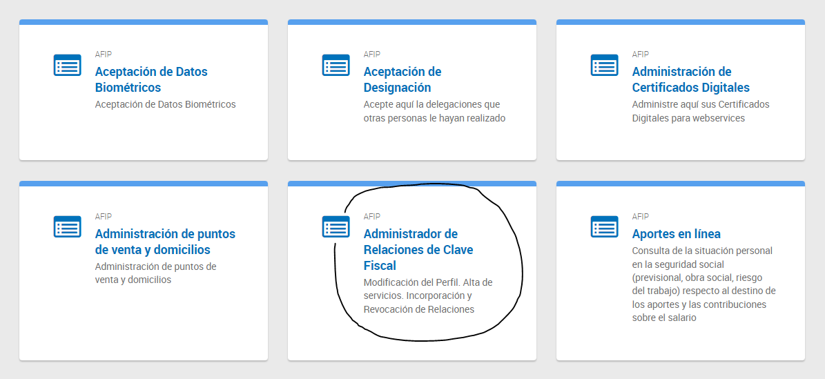

- Del desplegable elegimos la empresa con la cual trabajaremos
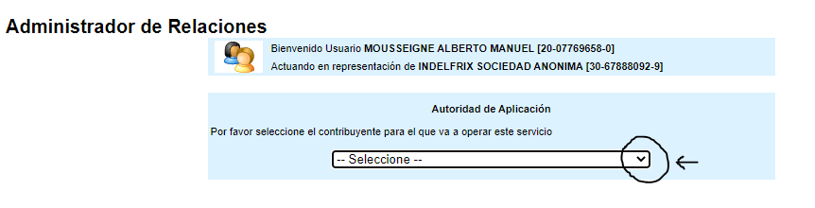

- Adherir servicio
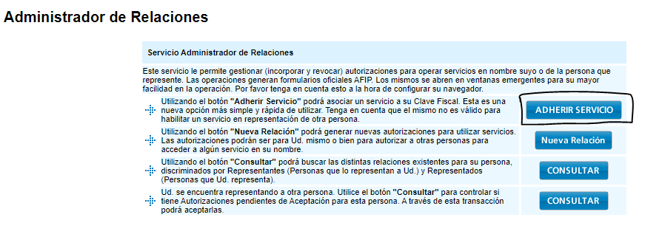

Se despliegan todas las opciones
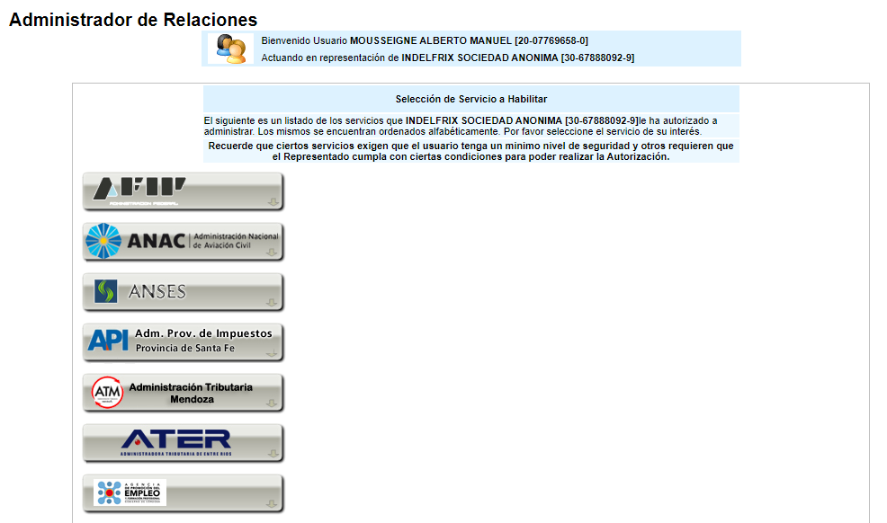

Es necesario desplegar AFIP e ingresar en Webservice:

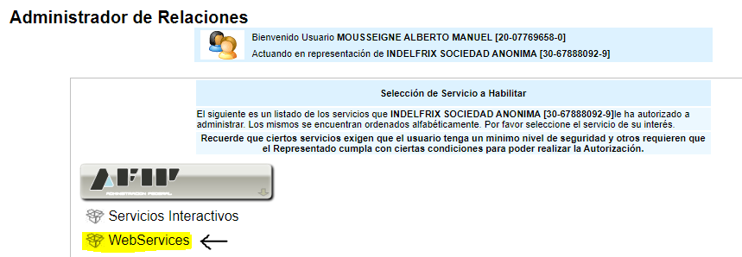
Se despliegan todas las opciones:
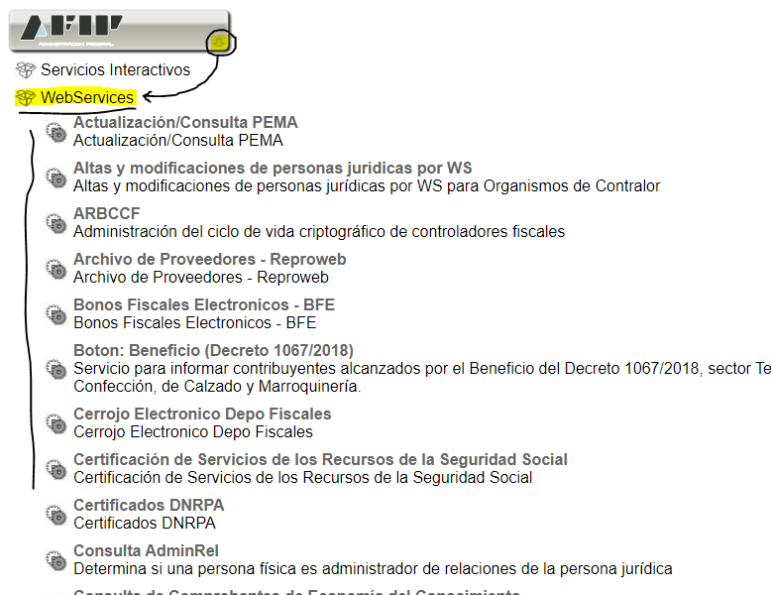

Habilitamos la operación que corresponda, por ejemplo Factura Electrónica:
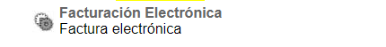

Vuelve a la siguiente pantalla
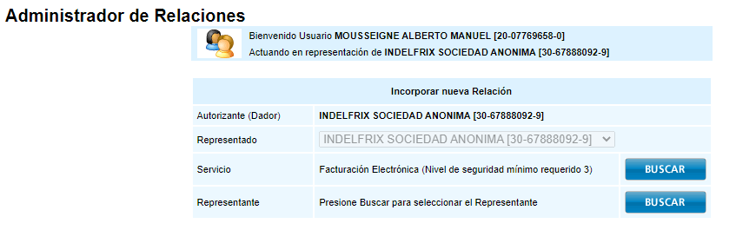
Es importante que el representado sea la empresa a la cual se le generó el Alias y certificado (si no es antes de adherir el servicio hay que crear la nueva relación y elegir la empresa correcta)

En la misma pantalla hay que buscar el representante:
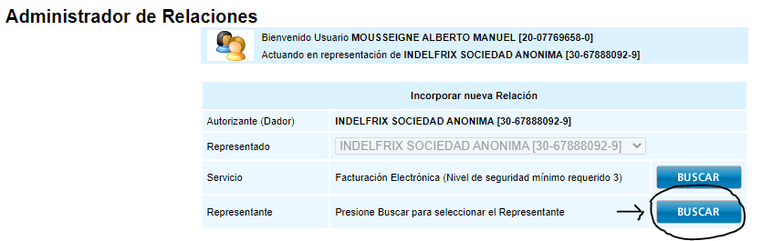

Aparece la siguiente pantalla:
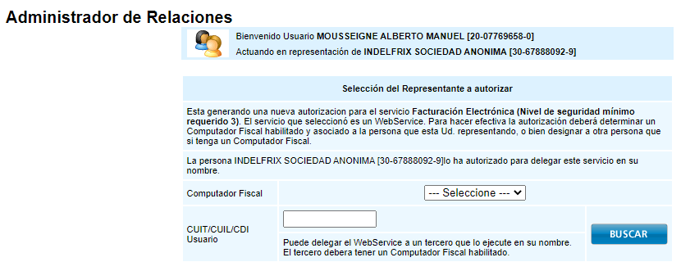
En el desplegable buscamos el ALIAS y confirmamos la operación
